Informacja Kierownika Referatu Rolnictwa, Ochrony Środowiska i Dróg
o stanie dróg gminnych
- Drogi o nawierzchni bitumicznej, brukowej:
Na terenie gminy Więcbork jest ok. 40 km dróg bitumicznych, brukowych gminnych i lokalnych. Wiele z nich wymaga ciągłych napraw.
Po sezonie zimowym zlikwidowano ubytki w jezdniach bitumicznych. Łatanie ubytków odbywało się za pomocą masy asfaltowej workowanej w ilości ok. 5t. Prace wykonano głównie w Wituni, Sypniewie, Runowie Kraj., Jeleniu i na ulicach w Więcborku. Drogi bitumiczne łatane są również „na zimno” tj. po oczyszczeniu ubytku w jezdni umieszcza się emulsję, do której dodaje się odpowiednie kruszywo, po czym odbywa się całkowite stwardzenie nawierzchni, zużyto ok. 1t emulsji.
- Drogi pozostałe – gruntowe i częściowo utwardzane mieszanką drogową i gruzem betonowym:
Na terenie gminy Więcbork jest ok. 180 km dróg tłuczniowych, ulepszonych gruzem betonowym oraz gruntowych gminnych i lokalnych. W 2025r. wykonano n/w prace głównie z udziałem funduszy sołeckich i gminnych oraz pracą równiarki i wału drogowego:
- Sołectwo Lubcza - 200 t
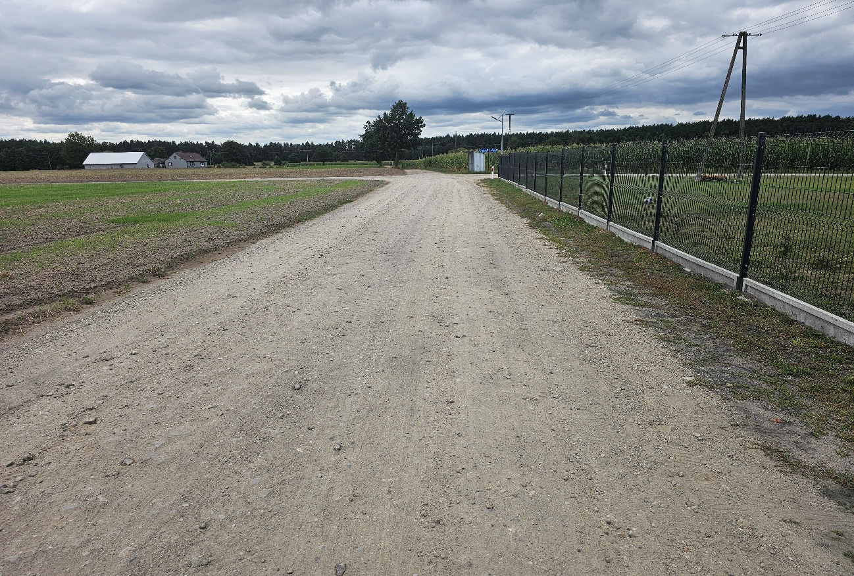

- Sołectwo Jastrzębiec (droga w Młynkach) – 125 t
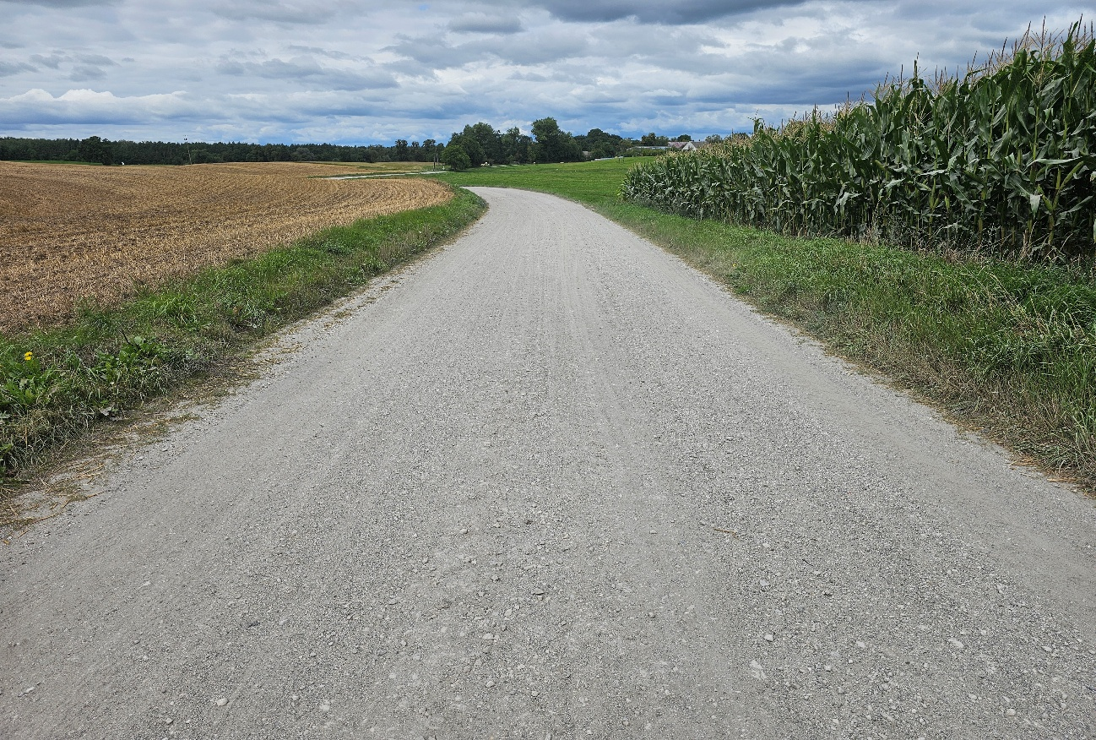

- Pęperzyn – 150 t
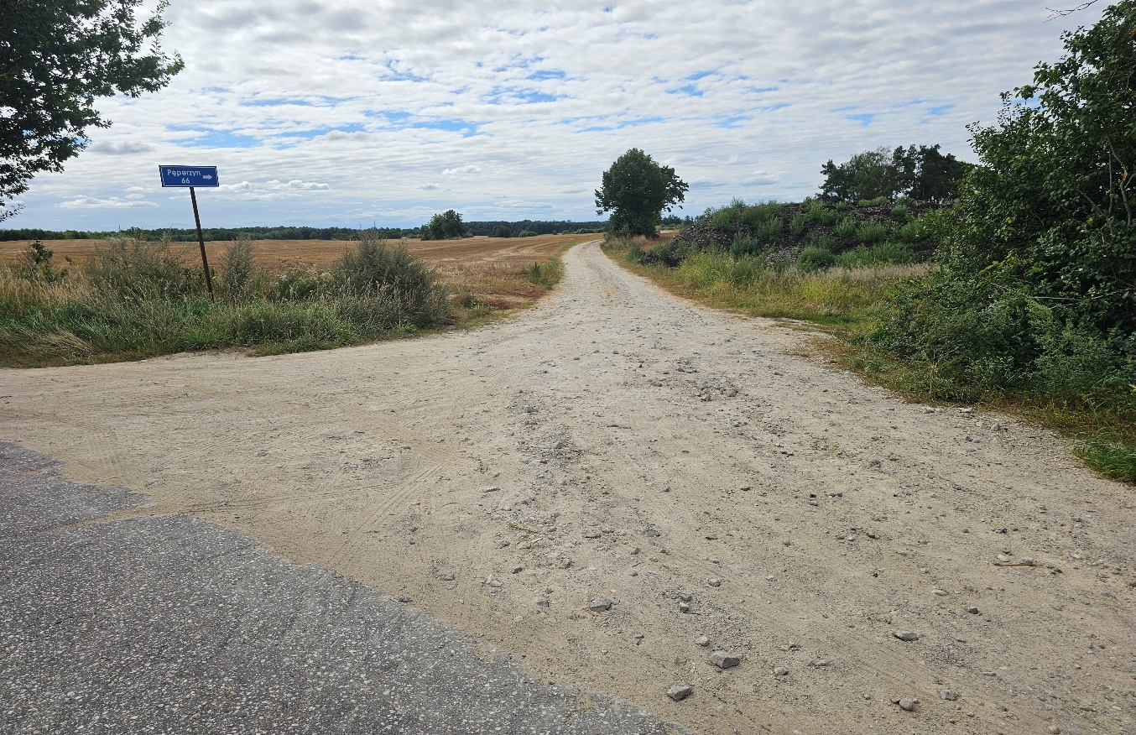

- Zakrzewska Osada – 100 t
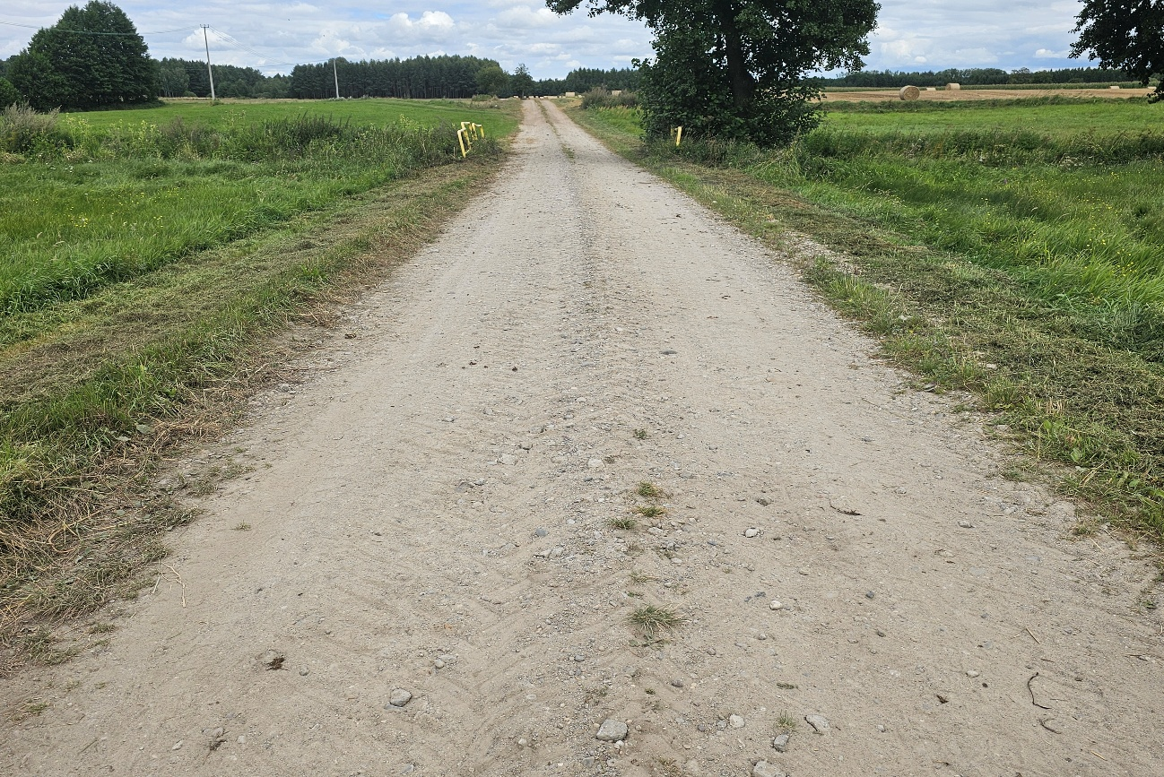

- Runowo kraj. – 75 t
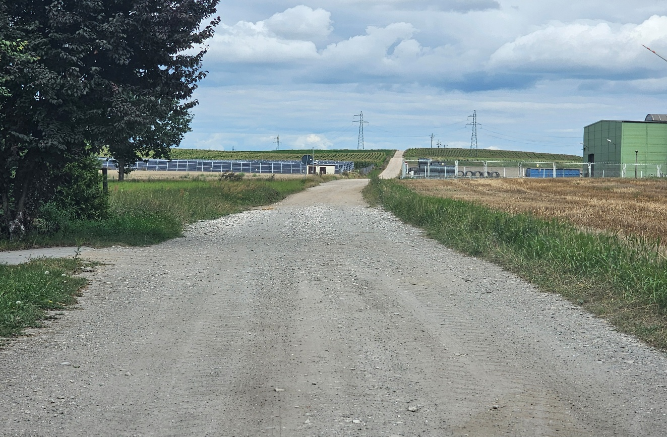

- Sołectwo Adamowo (ul. Wybudowanie Prawe Sypniewo) – 150 t
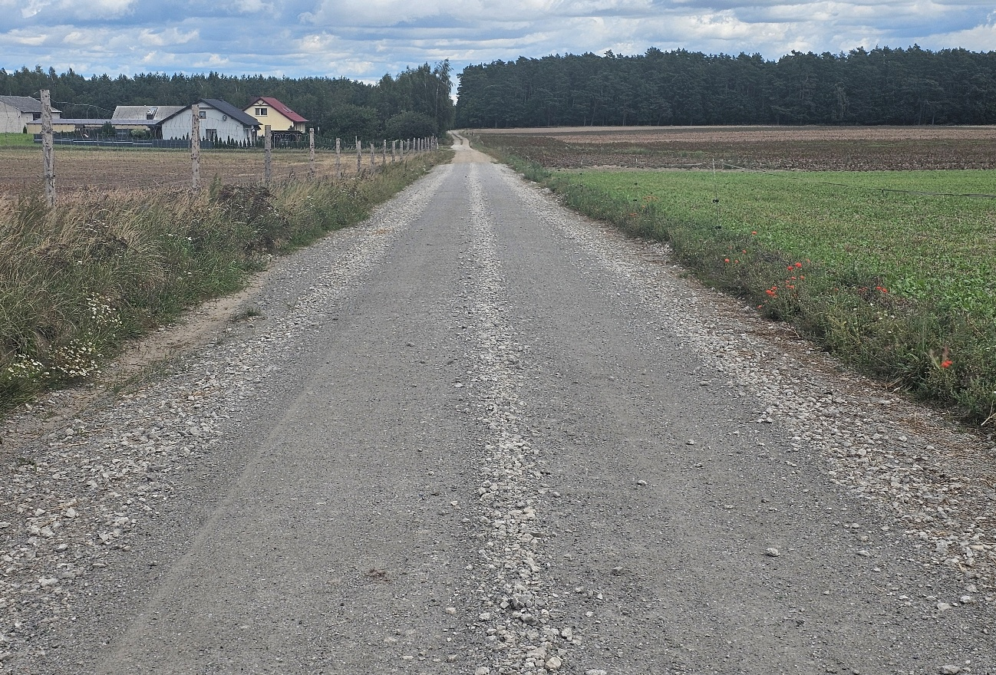

- Frydrychowo – 100 t
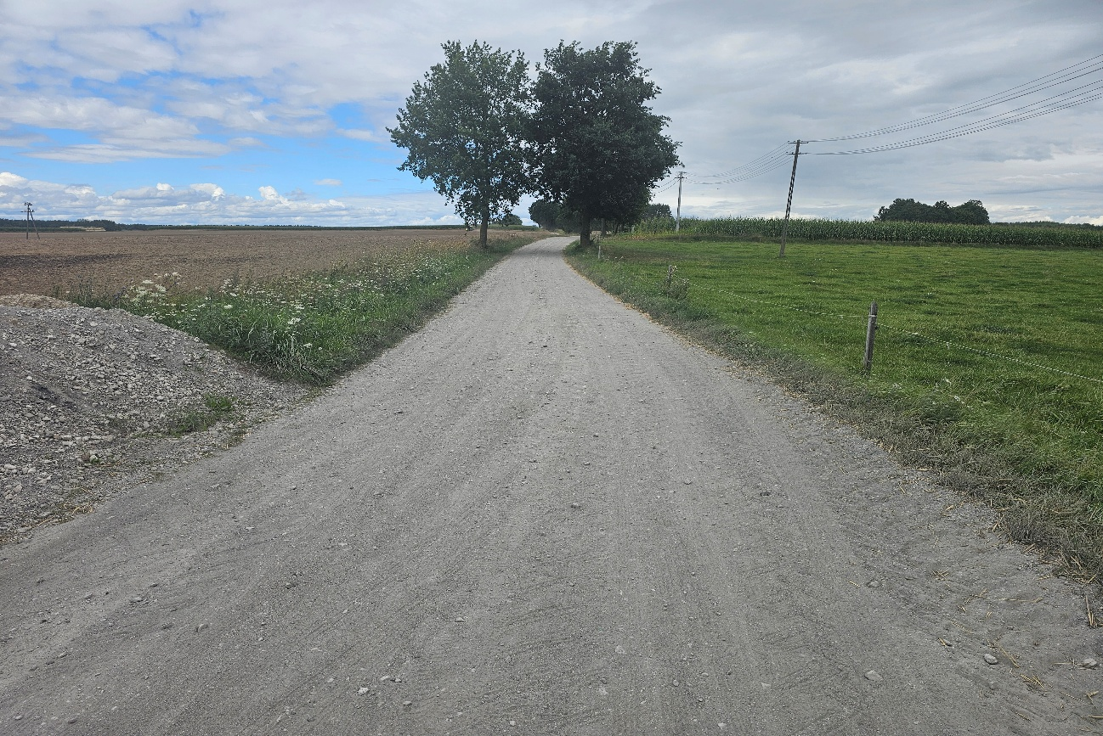

- Nowy Dwór - 75 t
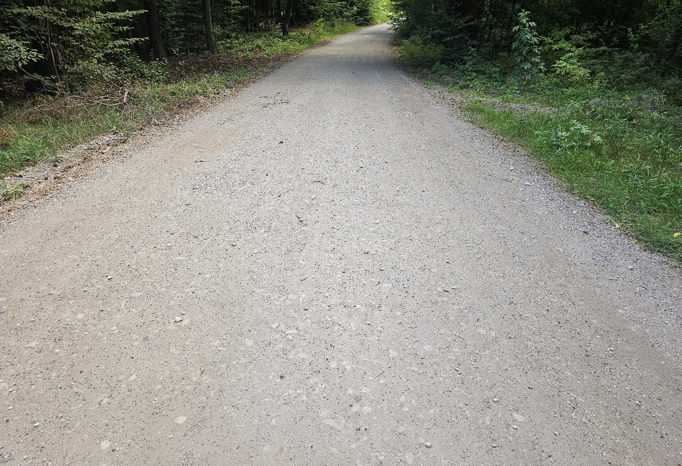

- Wymysłowo – 125 t
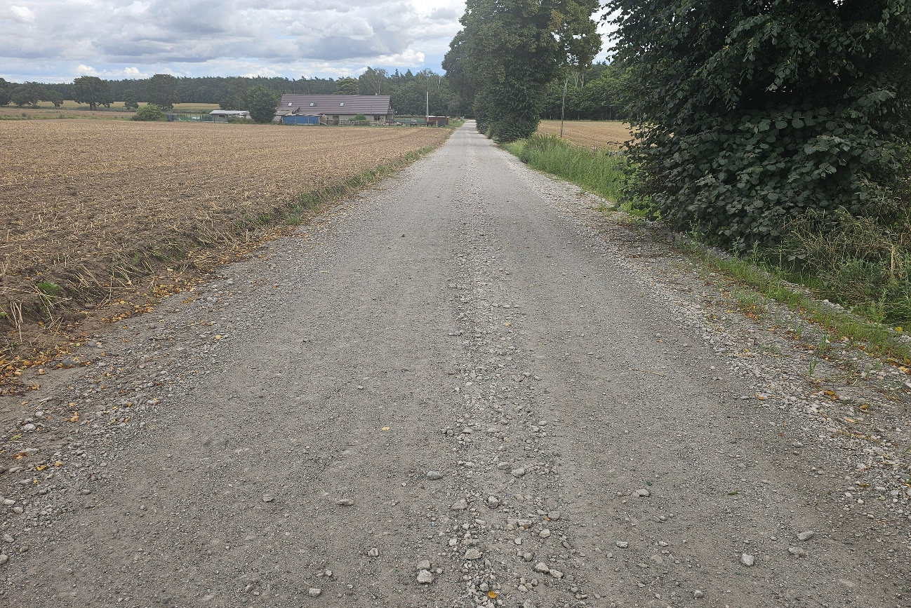

- Zakrzewek – 75 t
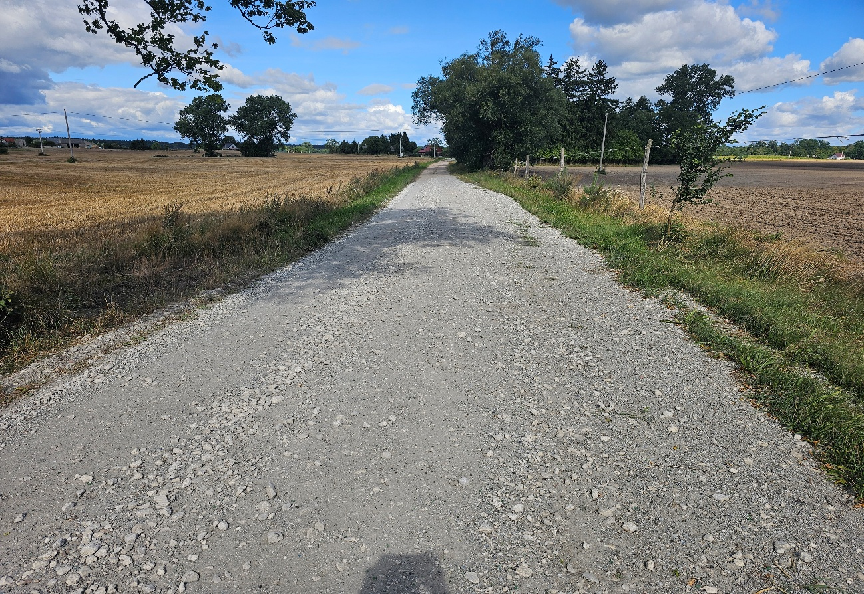

- Witunia – 150 t
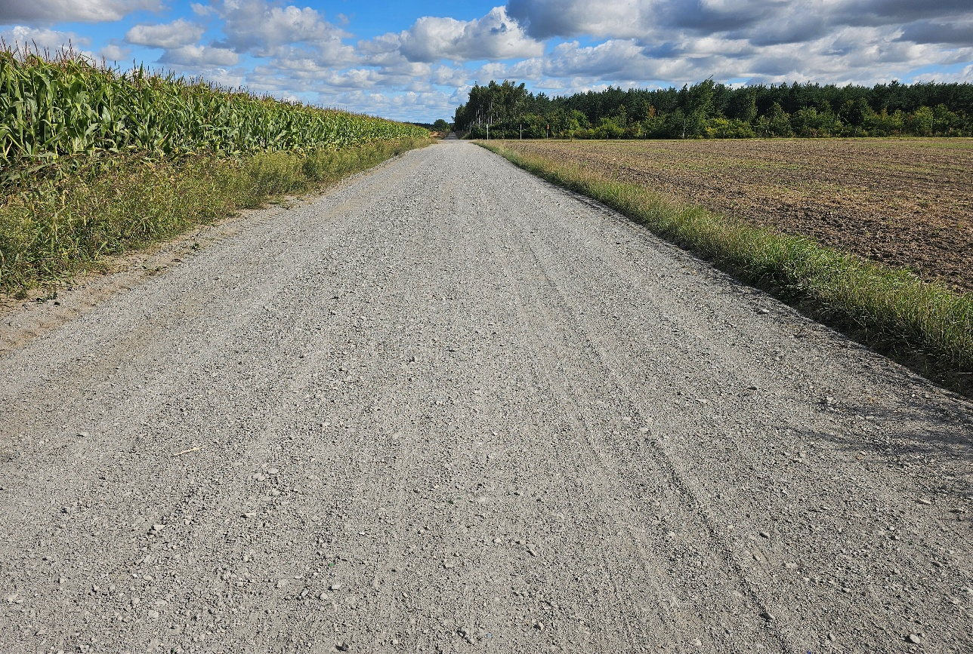

- Borzyszkowo – 75 t
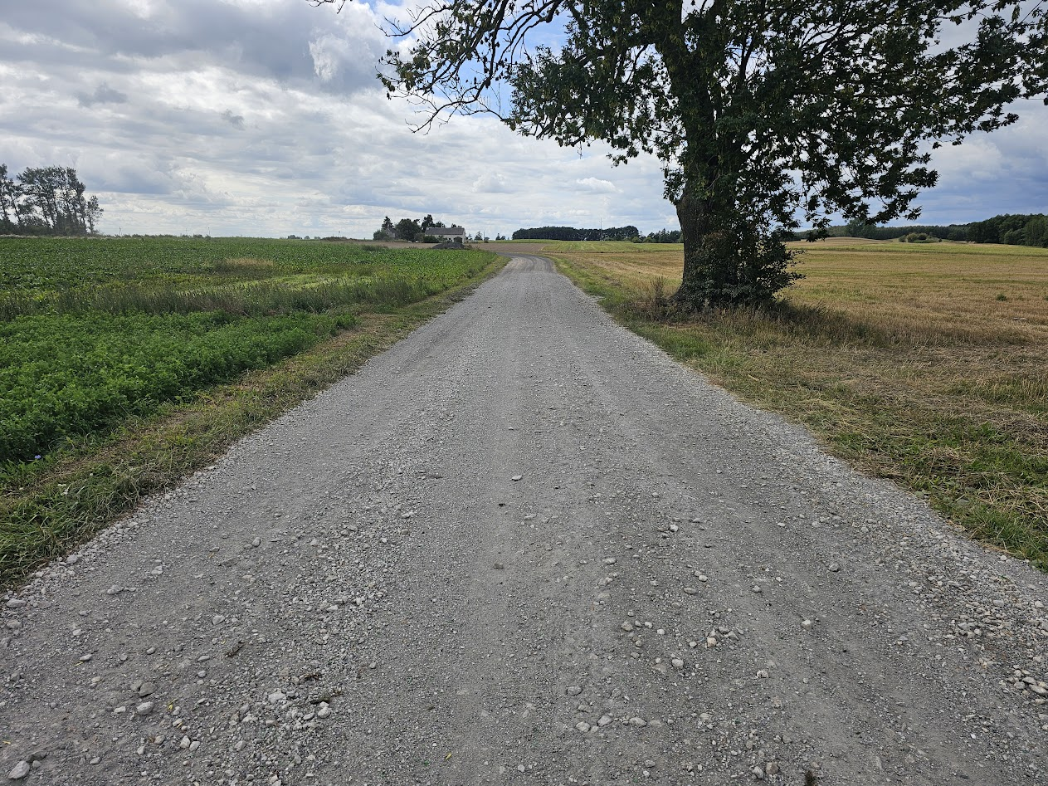

- Czarmuń – 50 t
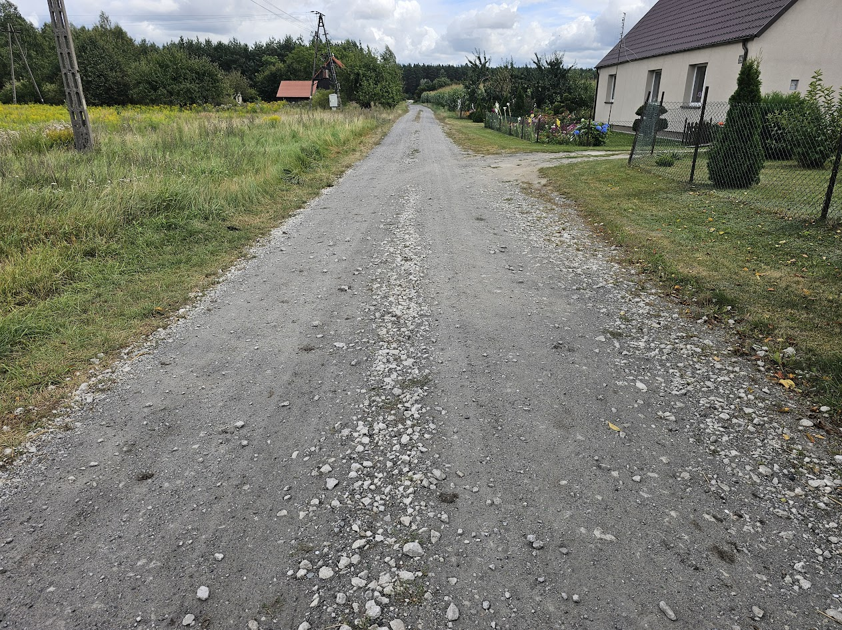

- Górowatki – 100 t
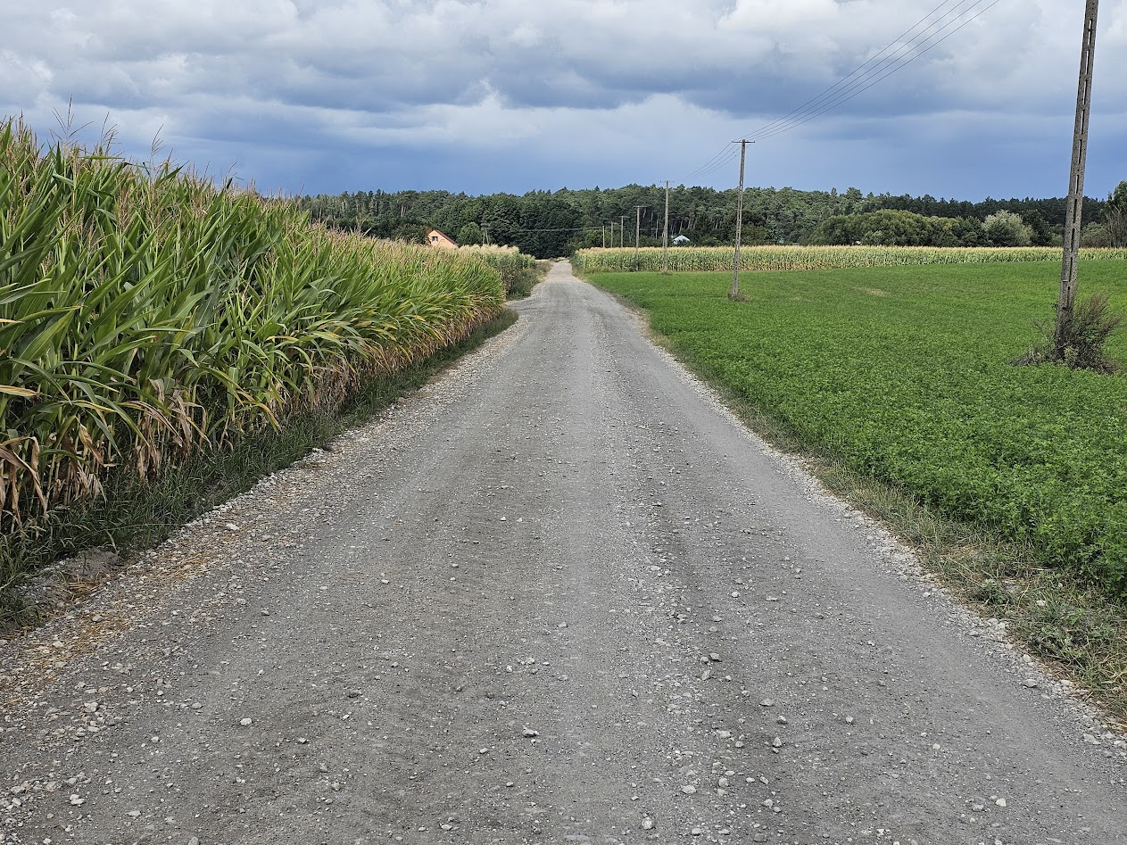

- Puszcza – 175 t
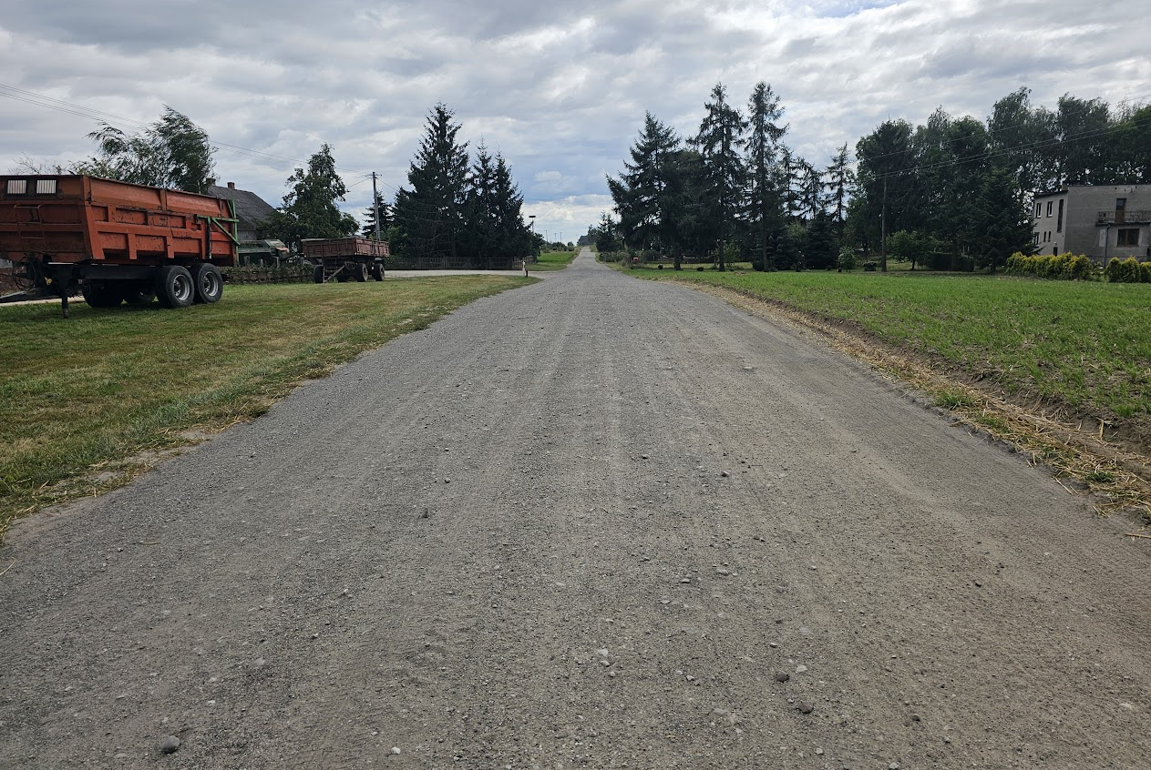
Droga w Puszczy
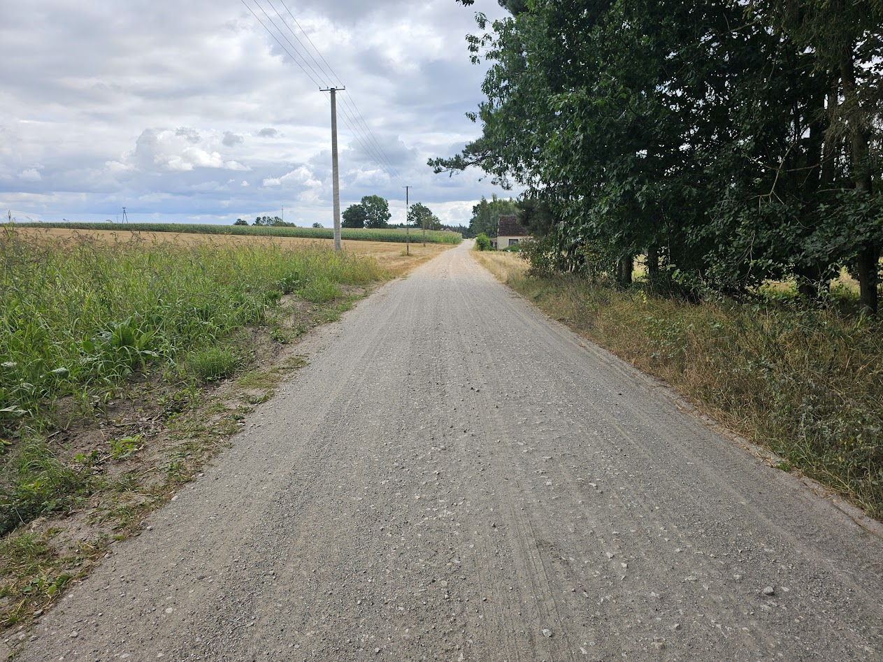
Droga w Katarzyńcu
- Suchorączek - 100t
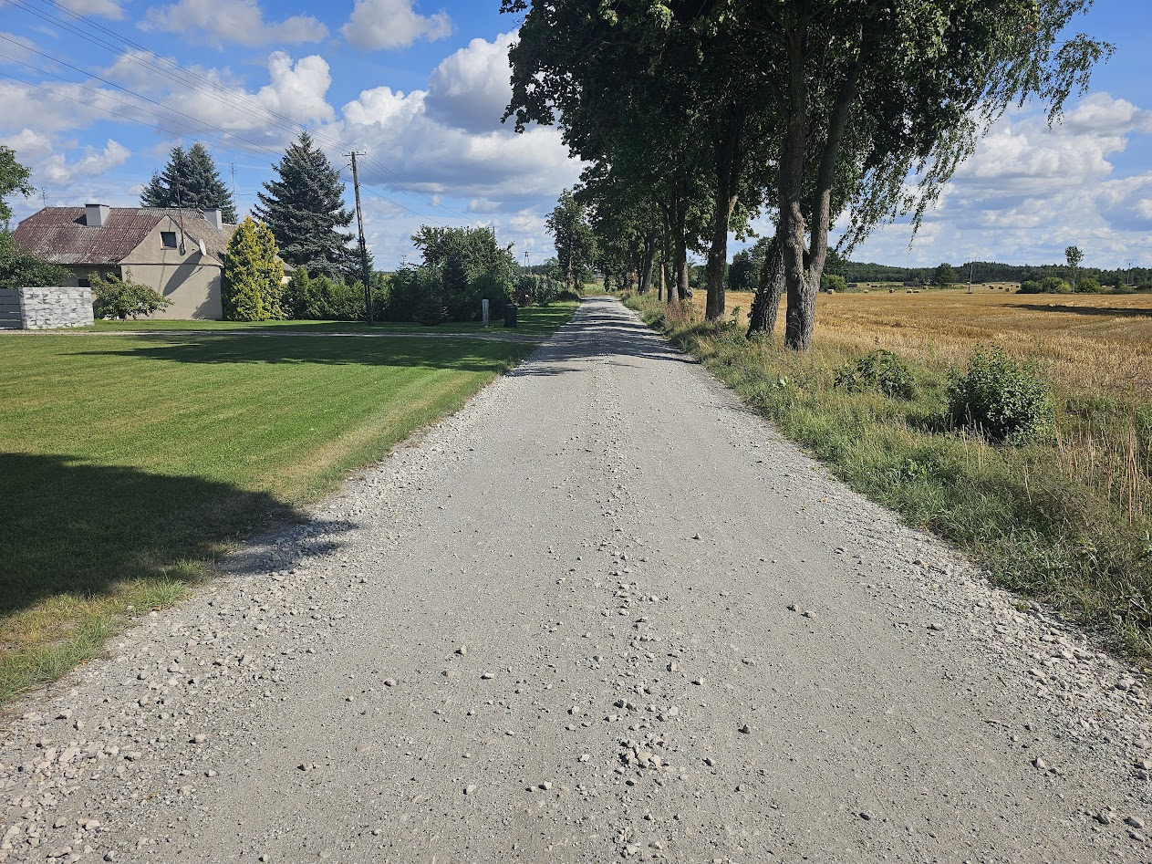

- Zabartowo – 125 t
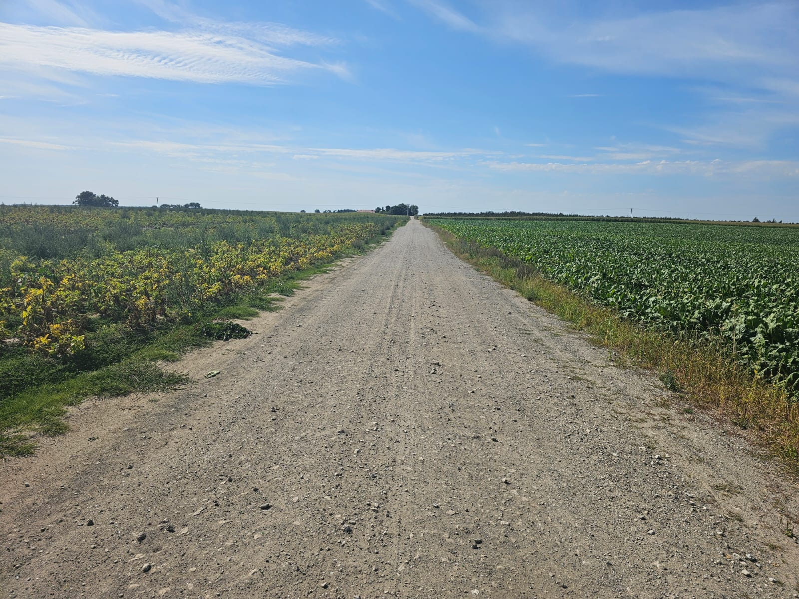
- Śmiłowo - 125t – realizacja jesień 2025r. (decyzja sołtysa)
Sołectwa Jeleń, Dalkowo, Sypniewo i Zgniłka w tym roku nie przeznaczyły środków z funduszu sołeckiego na drogi.

